**实验五 理解活动图, 项目过程跟踪工具, 人力资源组织结构**

**实验目的：**

1. 深入理解项目活动图。

2. 练习项目跟踪工具的使用。

3. 讨论人力资源管理、组织结构。

**实验内容：**

1. 下图是一个软件开发项目的活动图，边长代表天数。请分析在图上标出每一个活动的最早开始时间、最晚开始时间和时差。然后找出关键路径和其总长度。

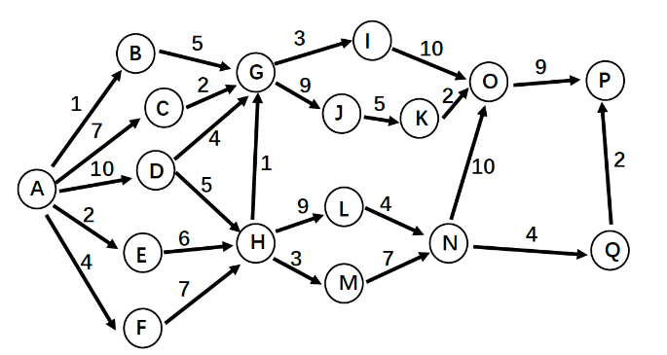

计算过程如下：

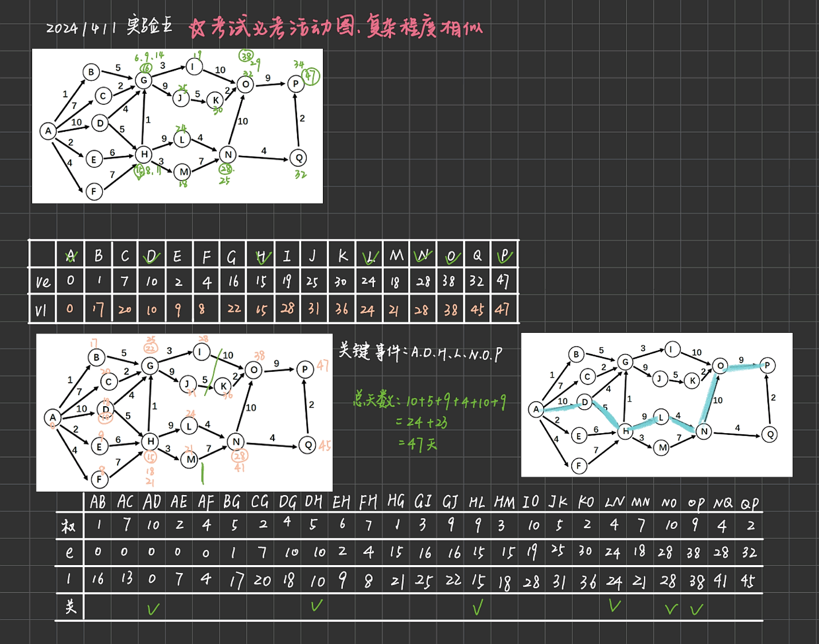

2. 练习项目跟踪工具的使用，如用甘特图记录跟踪项目过程。

3. 调研国内外软件开发团队组织结构和工作方式对比。

1. 组织结构

共性：

|  |  |
| --- | --- |
| 基础角色配置 | 产品经理/项目经理：负责产品规划、项目管理、需求分析与协调工作。  软件工程师：涵盖前端、后端、全栈工程师等，负责编码实现功能。  设计师：包括UI/UX设计师，负责界面设计与用户体验优化。  质量保证(QA)/测试工程师：负责测试用例设计、执行测试并确保产品质量。  运维工程师：负责系统部署、运维监控、故障排查等工作。 |
| 分层与职能划分 | 基层开发团队：由直接参与软件开发的工程师组成，按专业领域（如前端、后端、移动端等）划分小组。  中层管理：包括技术经理、项目经理等，负责团队日常管理、任务分配、进度跟踪及技术指导。  高层领导：如CTO、技术总监等，负责技术战略制定、技术路线选择、人才引进与培养等。 |
| 跨部门协作 | 团队通常需要与市场营销、客户服务、人力资源等部门紧密合作，确保产品与市场需求匹配，及时响应用户反馈，以及保障团队稳定和高效运转。 |

差异：

|  |  |
| --- | --- |
| 组织形态与层级 | 扁平化程度：国外许多公司，特别是硅谷的科技企业，倾向于更扁平的组织结构，决策链条较短，员工享有较高的自主权。相比之下，部分国内团队可能层级更为明显，决策过程可能相对集中。  敏捷团队设置：国外许多团队采用敏捷开发框架（如Scrum、Kanban），组建跨职能的自组织团队，成员具备多种技能并能自我管理。国内虽然也在推广敏捷实践，但在某些传统企业或大型国企中，职能分工可能更为清晰，项目依赖跨部门协调的情况较多。 |
| 职能整合与分离 | 研发与运维一体化：国外一些公司倡导DevOps理念，将开发与运维职能高度整合，以实现快速迭代与持续交付。国内虽有类似趋势，但在某些企业中，开发与运维仍可能作为独立部门存在。  设计与开发关系：国外某些团队可能采用Design System或DesignOps模式，将设计与开发紧密结合，确保设计的一致性与开发效率。国内团队在这方面的发展程度可能有所差异，设计与开发的协作方式和紧密程度因团队而异。 |
| 技术决策与治理 | 技术委员会：国外一些公司设有技术委员会或架构评审小组，负责重大技术决策、技术标准制定及代码质量把控。国内部分企业也开始设立类似机构，但其影响力和执行力度可能因公司规模与文化不同而有差异。  社区贡献与开源文化：国外团队往往鼓励员工参与开源项目、撰写技术博客、举办或参加技术会议，形成积极的技术交流与分享氛围。国内团队在这方面也在逐步加强，但整体参与度与影响力可能仍有差距。 |
| 人力资源配置与流动 | 人才招聘与培养：国外企业可能更注重人才的长期培养与职业发展，提供丰富的培训资源与晋升通道。国内企业在人才吸引与保留方面可能面临更激烈的竞争，对短期项目交付能力的要求可能更高。  人才流动性：国外特别是硅谷地区，技术人员跳槽较为频繁，形成所谓的“人才市场”。国内虽然人才流动也在增加，但整体上可能相对较稳定，尤其是在大型企业和国有企事业单位。 |

1. 工作方式

共性：

|  |  |
| --- | --- |
| 敏捷与迭代开发 | 无论是国内还是国外，越来越多的软件开发团队采用敏捷开发方法论，如Scrum、Kanban等，以应对快速变化的市场需求和技术挑战。这些方法强调迭代交付、持续反馈和灵活适应变化，通过短周期的Sprint（冲刺）来规划、开发、测试和部署软件。 |
| 协作与沟通工具 | 全球化和技术进步使得国内外团队广泛采用相同的在线协作与沟通工具，如Slack、Microsoft Teams、Zoom、腾讯会议等，用于实时交流、文件共享、视频会议和远程协作。 |
| 版本控制与代码托管 | Git作为主流的版本控制系统，被国内外团队广泛使用，配合GitHub、GitLab、码云等代码托管平台，支持分布式协作、代码审查、分支管理等开发流程。 |
| 自动化与DevOps文化 | 国内外团队都在推动DevOps理念，实现开发（Development）、运维（Operations）和质量保障（QA）的紧密协作，通过自动化工具链（如Jenkins、Travis CI、CircleCI等）实现持续集成、持续部署（CI/CD），提升软件交付速度和质量。 |
| 知识分享与培训 | 国内外团队都重视知识共享、内部培训和技术研讨会，通过文档平台（如Confluence、语雀）、知识库（如Wiki）、内部讲座、线上课程等方式提升团队的技术能力和业务理解。 |

差异：

|  |  |
| --- | --- |
| 远程工作与办公模式 | **国外：**国外特别是欧美地区，远程工作和分布式团队模式更为普遍，部分公司甚至实行全远程办公政策。这种工作方式强调结果导向，注重员工的自主性和工作效率，依托强大的在线协作工具维持团队协作。  **国内：**国内虽然远程办公的趋势也在增长，特别是在一线城市和互联网行业，但传统的办公室文化仍占主导地位，面对面协作被视为高效沟通的重要手段。尤其是在需要高度协作或紧急响应的情况下，现场办公可能更为常见。 |
| 工作时间与工作生活平衡 | **国外：**国外团队往往更注重工作与生活的平衡，推行弹性工作制、四天工作周、无固定办公时间等，鼓励员工根据个人效率调整工作节奏。法定休假制度通常较为完善，员工享有较长的带薪休假。  **国内：**国内软件开发行业有时存在“996”（早9点至晚9点，每周工作6天）等加班文化，工作时间可能较长，尤其在项目关键期。尽管近年来对工作生活平衡的呼声渐高，实际执行中仍存在压力。法定休假制度相对固定，但实际休假天数可能受到工作安排的影响。 |
| 管理风格与决策过程 | **国外：**国外团队管理风格通常更倾向于赋能型领导，鼓励员工自主决策，推崇开放式沟通和扁平化管理架构。决策过程可能更为民主，团队成员有更多机会参与重要决策讨论。  **国内：**国内团队管理可能更偏向于指令式或指导型，上级对下级的指导和监督相对严格，决策过程可能更集中。尽管也在向扁平化转变，但在某些企业和项目中，层级观念和汇报关系依然明显。 |
| 法规遵从与合规要求 | **国外：**国外团队在开发过程中需要严格遵守当地的法律法规，如欧洲的GDPR（通用数据保护条例）对数据隐私保护有严格要求，美国的HIPAA（健康保险流通与责任法案）对医疗信息处理有特定规定。这些法规对软件开发流程、数据处理和用户隐私保护有直接影响。  **国内：**国内团队同样需遵守本国法律法规，如网络安全法、个人信息保护法等，以及行业特定规定。此外，国内团队可能还需应对更复杂的市场准入规则、监管要求以及与政府、国有企业合作时的具体合规事项。 |

1. 分工调研国内与国外软件开发团队的管理方式对比（如：996工作制）。
2. 工作时间：在国内，一些公司实行996工作制，即每天工作时间为早上9点至晚上9点，每周工作6天。而在国外，一般工作时间为8小时，一周工作5天。这种差异导致了国内软件开发团队的工作压力较大，而国外软件开发团队更注重员工的工作生活平衡。
3. 弹性工作制：在国外，一些公司实行弹性工作制，员工可以根据自己的需求和工作情况自由安排工作时间和地点。而在国内，弹性工作制并不普遍，大多数公司要求员工在固定的时间和地点上班。
4. 团队文化：国外软件开发团队更注重团队合作和沟通，倡导开放式的工作环境和平等的沟通方式。而国内软件开发团队在一些公司中存在较为严格的等级制度和管理层级，沟通相对封闭。
5. 管理方式：国外软件开发团队更倾向于采用敏捷开发等灵活的管理方式，注重快速迭代和团队协作。而国内一些公司仍然采用传统的瀑布式开发模式，管理方式相对较为官僚和保守。
6. 从个人角度，你最喜欢的工作方式、工作环境条件、可接受的约束等是什么？

远程办公，倡导协作交流，民主决策

6. 从团队项目管理角度，你认为最有效的项目组工作管理方式是什么？

我认为最有效的项目组工作管理方式应该是基于敏捷开发的方法。敏捷开发是一种灵活、迭代的项目管理方法，强调团队合作、快速响应变化和持续交付价值。

1. 团队协作和沟通：建立开放式的沟通渠道，促进团队成员之间的交流和合作。定期举行会议、分享进展和问题，确保团队对项目目标和任务的理解一致。
2. 迭代开发和快速交付：将项目分解为小的可执行任务，通过短周期的迭代开发，快速交付可用产品。及时收集用户反馈和需求变更，不断优化和调整项目计划。
3. 持续集成和自动化测试：建立自动化测试和持续集成的流程，确保代码质量和稳定性。及时发现和解决问题，减少后期修复成本。
4. 透明度和反馈机制：确保项目进度和风险的透明度，及时向团队成员和利益相关者报告进展和问题。建立反馈机制，及时调整项目计划和资源分配。
5. 持续学习和改进：鼓励团队成员不断学习和提升技能，分享经验和教训。定期回顾项目过程和结果，总结经验教训，持续改进工作方式和流程。

7.项目跟踪，建立能反映项目及小组每个人工作的进度、里程碑、工作量的跟踪图或表，每周更新。